SECRETARIA DE DESARROLLO AGRARIO, TERRITORIAL Y URBANO

RESOLUCIÓN que declara como terreno nacional el predio denominado Unión de Productores de Ladrillo 5 de Febrero y/o La Caridad, con una superficie de 137-73-12.400 hectáreas, ubicado en el Municipio de Hermosillo, Son.

Al margen un sello con el Escudo Nacional, que dice: Estados Unidos Mexicanos.- DESARROLLO TERRITORIAL.- Secretaría de Desarrollo Agrario, Territorial y Urbano.- Subsecretaría de Ordenamiento Territorial y Agrario.- Dirección General de Ordenamiento de la Propiedad Rural.- Atención a Organizaciones.
Predio: | “Unión de Productores de Ladrillo 5 de Febrero y/o La Caridad”
Municipio: | Hermosillo
Estado: | Sonora
Superficie:  Expediente:  Solicitante: | 137-73-12.400 ha.  832345  Ma. Jesús Castro Montijo y otros.

RESOLUCIÓN DE DECLARATORIA DE TERRENO NACIONAL
Vistas las constancias de autos del expediente en que se actúa, tramitado ante la Dirección General de Ordenamiento de la Propiedad Rural de la Secretaría de Desarrollo Agrario, Territorial y Urbano, es de dictar resolución con base en los siguientes:
RESULTANDOS
1. Con solicitud de enajenación de 16 de abril de 2013, Ma. Jesús Castro Montijo por sí y en representación de 34 solicitantes más, inició procedimiento de declaratoria de terreno nacional, respecto del predio denominado “Unión de Productores de Ladrillo 5 de Febrero y/o La Caridad” con una superficie aproximada de 160-33-67.500 hectáreas. (Ciento sesenta hectáreas, treinta y tres áreas, sesenta y siete punto quinientas centiáreas), ubicado en el municipio Hermosillo, estado de Sonora. (Foja 1, Volumen 1). Anexó a la solicitud Constancia de Posesión y Explotación expedida (foja 30, del volumen l). Asignándose número de expediente 832345.
2. De conformidad con los artículos 101 y 102 del Reglamento de la Ley Agraria en Materia de Ordenamiento de la Propiedad Rural, el 02, 07 y 27 de mayo de 2013 se ordenó la investigación de antecedentes registrales y catastrales (Fojas 35, 36, y 40 Volumen 1).
3. Mediante oficio número DCM-257-V-13 del 20 de mayo de 2013, la Dirección de Catastro Municipal de Hermosillo, informó que:
“…este predio se localiza parcialmente sobre los predios que se muestran en la cartografía catastral anexa…” (Foja 38 y 39, Volumen 1).
Tomando en cuenta la información proporcionada por el Director de Catastro Municipal, el 04 de junio de 2013, el Registrador Titular de la Oficina Jurisdiccional de Servicios Registrales del Instituto Catastral y Registral del estado de Sonora remitió la información relativa a los Registros Inmobiliarios correspondientes a las claves catastrales localizadas por el Catastro Municipal (Fojas 42 a 55, Volumen 1).
El Registro Agrario Nacional, mediante oficio número SDT/0603/2013 del 14 de mayo de 2013 informó que:
“…En base al plano proporcionado para la ubicación del predio, este no fue fotoidentificado como tal, lo sobreponen en una poligonal envolvente de 5 propietarios y el predio Bellavista a nombre de Lucas López Vucovich y Otros, del municipio de Hermosillo, Estado de Sonora.
Al respecto en esta Delegación no se cuenta con información que acredite la propiedad de estos, ya que la base de datos existente de predios y propietarios se desprendió del programa Catastro Rural, el cual tuvo vigencia de 1983 a 1986 a la fecha no se ha actualizado, y la información obtenida en muchas ocasiones fue al dicho de los trabajadores en el campo o los colindantes…” (Foja 37, Volumen 1).
Por último, mediante oficio II210.DGOPR.ORG.18640.2021 se solicitó al Registro Agrario Nacional informará la situación respeto del Fundo Legal “Unión de Productores de Ladrillo 5 de febrero y/o La Caridad y en respuesta con oficio DGCAT/100/5351/2021 señaló que:
“…no se encuentra dentro de poligonales de núcleos agrarios regularizados.” (Foja 507, Volumen 8) .
4. Por oficio número REF.II-210-DGPR 156888 del 09 de agosto de 2013 y oficio en alcance número REF.II-210-DGPR 157712 del 02 de septiembre de 2013, se autorizó efectuar los trabajos técnicos de medición y deslinde del terreno, asignando para tal efecto el número de folio 21057 (Fojas 56 y 75, Volumen 1). El Aviso de Deslinde fue publicado en el Diario Oficial de la Federación el 25 de octubre de 2013 (Foja 65, Volumen 1); en el Boletín Oficial del estado de Sonora el 29 de agosto de 2013 (Foja 66, Volumen 1), y en el Diario de mayor circulación local “Acción Expreso” el 28 de agosto de 2013 (Foja 67, Volumen 1); así como en los parajes más cercanos al terreno a deslindar, conforme la Constancia de fecha 11 de febrero de 2014 levantada por el perito deslindador (Foja 109, Volumen 1). Asimismo, se notificó en tiempo y forma a los posibles interesados, considerando la información catastral y registral obtenida así como a los señalados por el artículo 105 Fracción II del Reglamento de la Ley Agraria en Materia de Ordenamiento de la Propiedad Rural. (Fojas 76 a 93, Volumen 1).
5. De conformidad con los artículos 160 de la Ley Agraria y 104, 105 y 106 del Reglamento de la Ley Agraria en Materia de Ordenamiento de la Propiedad Rural, del 05 al 25 de marzo de 2014 se realizaron los trabajos técnicos de medición y deslinde del predio “Unión de Productores de Ladrillo 5 de Febrero y/o La Caridad”. En el Acta de Deslinde y Conformidad de Colindantes levantada con motivo de dichos trabajos (Fojas 112 a 116, Volumen 1), se hace constar la oposición de diversas personas inconformes con los mismos, no obstante, fueron resueltas en definitiva y notificadas a los interesados, tal y como se desprende en el Resultando 9 de esta Resolución.
6. Mediante oficio número REF.II-210-DGPR-DGARPR-DIA 31308 del 08 de abril de 2015 (Foja 293 y 294, Volumen 1), la entonces Directora General Adjunta de Regularización de la Propiedad Rural, ordenó llevar a cabo trabajos técnicos complementarios con la finalidad de que se excluyera la superficie amparada por títulos de propiedad materia del Acuerdo Conciliatorio por parte de los solicitantes con Ricardo Mazón. En razón de lo anterior, la entonces Delegación Estatal en Sonora, informó mediante oficio 02241 del 11 de junio de 2015, que la superficie a excluir era de 25-53-15.362 ha (veinticinco hectáreas, cincuenta y tres áreas, quince punto trescientas sesenta y dos centiáreas) (Foja 300 y 301, Volumen 1).
7. El 18 de junio de 2021, esta Dirección General de Ordenamiento de la Propiedad Rural, emitió Acuerdo mediante el cual se previno a los solicitantes para que diera cumplimiento con los requisitos señalados en el artículo 113 del Reglamento de la Ley Agraria en Materia de Ordenamiento de la Propiedad Rural, lo anterior a fin de regularizar el procedimiento (Fojas 323 a 325, Volumen 8). En tal razón, Ma. Jesús Castro Montijo actualizó el Acta de Asamblea, donde señaló que el padrón se conformó por 35 personas y se ratificó el nombramiento de la representante común (fojas 329 a 333, Volumen 8), admitiendo la solicitud formalmente mediante Acuerdo de 12 de enero de 2022 (Fojas 501 a 502, Volumen 8); conforme a los escritos presentados por los solicitantes el 25 de junio y 08 de julio de 2021, así como la Constancia de Posesión y Explotación expedida por el H. Ayuntamiento de Hermosillo y que obra en el expediente (Foja 30, Volumen 1) de fecha 16 de abril de 2013, además con escrito de 23 de febrero de 2023 Ma. Jesús Castro Montijo corroboró con el acta de asamblea de 10 de febrero de 2023 que el padrón de solicitantes total es de 35 personas, además de que se ratificó a la misma como representante común del grupo solicitante del predio. Cabe señalar que en dicha acta de asamblea, dieron de baja a 13 personas, manifestando en la misma que no tienen interés en continuar con el grupo, cambiándose la mayoría de ellos de residencia, entre ellos a Francisco Antonio Robles Rodríguez y 12 personas más. (Fojas 626 a 631, Volumen 8).
8. Mediante oficio numero II210.DGOPR.ORG.15542.2023 de fecha 01 de septiembre de 2023, esta Dirección General de Ordenamiento de la Propiedad Rural, remitió a la Unidad de Asuntos Jurídicos, proyecto de resolución de Declaratoria de Terreno Nacional (Foja 669 a 670, Volumen 8) subsanando las observaciones realizadas por la misma Unidad, en la cual se aclara que no existe la sustitución del solicitante Francisco Antonio Robles Rodríguez por la solicitante Clara Neri Cruz, toda vez que ésta última, ingreso al padrón inicial de socios solicitantes desde la asamblea celebrada el 08 de mayo de 2011 (Foja 2 a 25, Volumen 1) y Francisco Antonio Robles Rodríguez fue dado de baja mediante acta de asamblea de 10 de febrero de 2023 (Fojas 626 a 631, Volumen 8).
9. El 10 de enero de 2022, la Dirección General de Ordenamiento de la Propiedad Rural, con fundamento en los artículos 105, fracciones 11 y IV del Reglamento de la Ley Agraria en Materia de Ordenamiento de la propiedad Rural que faculta para interponer inconformidades a favor de los presuntos propietarios, poseedores, colindantes y todo aquel que considere que los trabajos de deslinde los pudiesen afectar, certificó que las inconformidades promovidas por: SDU Sólida Desarrollos Urbanos S.A. de C.V.; José Dávila Rojo; Inmobiliaria Jacedo, S.A. de C.V.; Inmobiliaria 64, S.A. de C.V. y Rolando de la Puente Sánchez; Francisco Jiménez Camberos e Ismael Jiménez Martínez; Arnulfo Cuitláhuac López Mada; Alfredo López Rea e Isaac Rivera Escobar, fueron interpuestas en tiempo y forma, presentando los afectados escrituras públicas (Volumen 3), mismas que conforme a la ley fueron analizadas y estudiadas en sus argumentos, fundamentos y medios de prueba; después del estudio y análisis realizado a las escrituras se advierte que, únicamente se manifestó la Declaración Unilateral de Voluntad, sin que se desprenda que su origen provenga de un Título de Propiedad expedido por autoridad competente, razón por la cual no se demuestra afectación por parte de esta autoridad a algún derecho subjetivo, ni por tanto a su esfera jurídica en virtud de una especial situación frente al orden Jurídico; y al no presentar elementos probatorios, ni la documentación pertinente e idónea para acreditar el extremo de sus pretensiones, se resolvieron las inconformidades el 10 de enero, 08 y 14 de febrero todas del 2022, declarándose procedentes pero infundadas, tomando como base las constancias de autos, fundamentos y razonamientos expuestos en la parte considerativa de las mismas. (Fojas 493 a 500 y 532 a 561 Volumen 8). En ese orden de ideas, se notificaron las resoluciones a los inconformes el 04 de marzo de 2022 (Fojas 509 a 513, Volumen 8), sin que a la fecha se tenga conocimiento de la interposición de algún medio de impugnación en términos de los artículos 83 y 85 de la Ley Federal de Procedimiento Administrativo.
10. Con base en los trabajos de medición y deslinde, se elaboró Dictamen Técnico Definitivo número 1033 de fecha 14 de abril de 2021 (Fojas 308 a 319, Volumen 8), que arrojó los siguientes datos:
Predio: Unión de Productores de Ladrillo 5 De Febrero y/o la Caridad
Municipio: Hermosillo
Estado: Sonora
a) Coordenadas de ubicación geográfica:
De latitud norte 29º09'47.55", y de longitud oeste 110º59'33.49"
b) Vértices de Colindancias:
Vértices | Colindancia con predio de | Distancia en mts.
1 al 3 | Presunta Propiedad Privada | 1,337.173
3 al 4 | Zona Federal del Arroyo | 359.956
4 al 6 | Asentamiento Humano | 731.193
6 al 7 | Fraccionamiento Alameda los Fresnos | 366.805
7 al 9 | Presunta Propiedad Privada | 1,563.739
9 al 10 | Prolongacion Blvrd Solidaridad | 588.002
10 al 16 | SDU Solida Urbanos S.A. de C.V. | 992.420
16 al 1 | Prolongacion Blvrd Solidaridad | 597.685

c) Superficie real delimitada: 137-73-12.400 hectáreas (ciento treinta y siete hectáreas, setenta y tres áreas, doce punto cuatrocientas centiáreas).
Conforme al siguiente plano y cuadro de construcción.
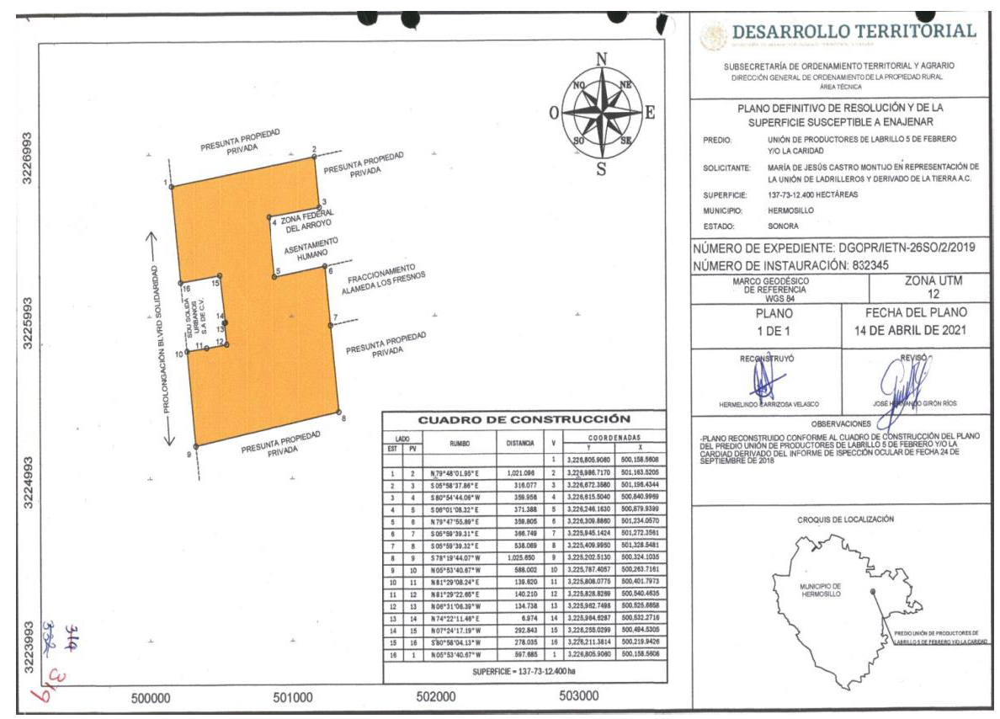

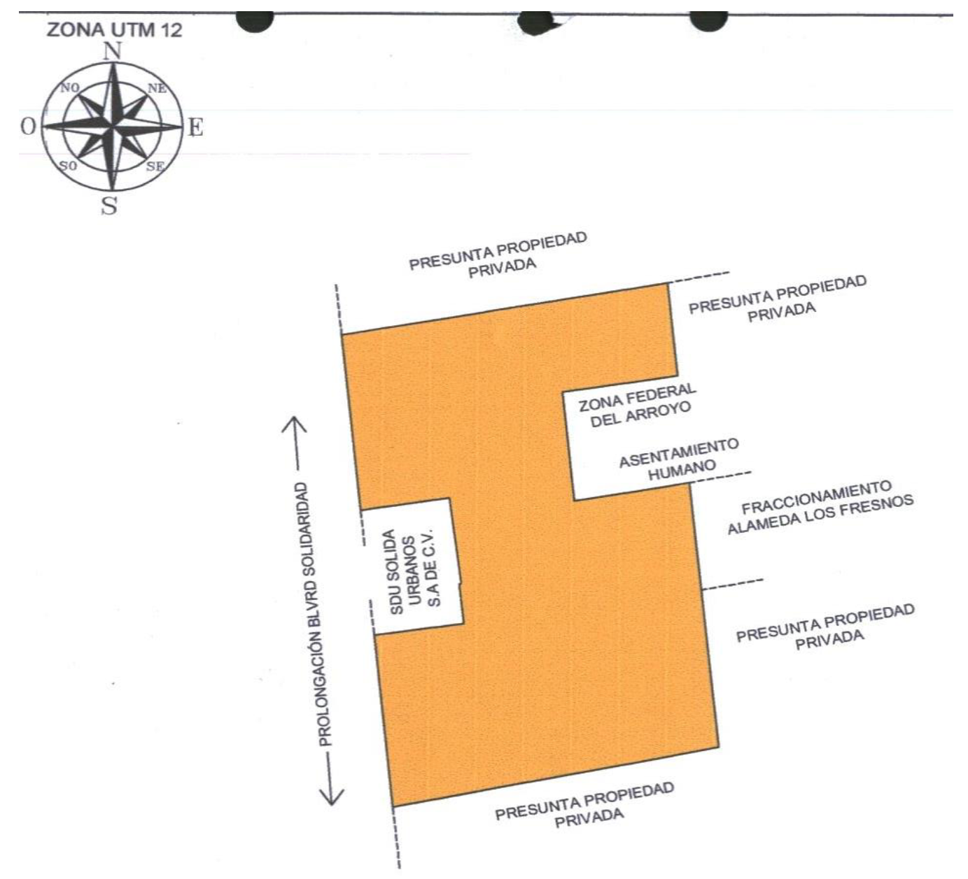
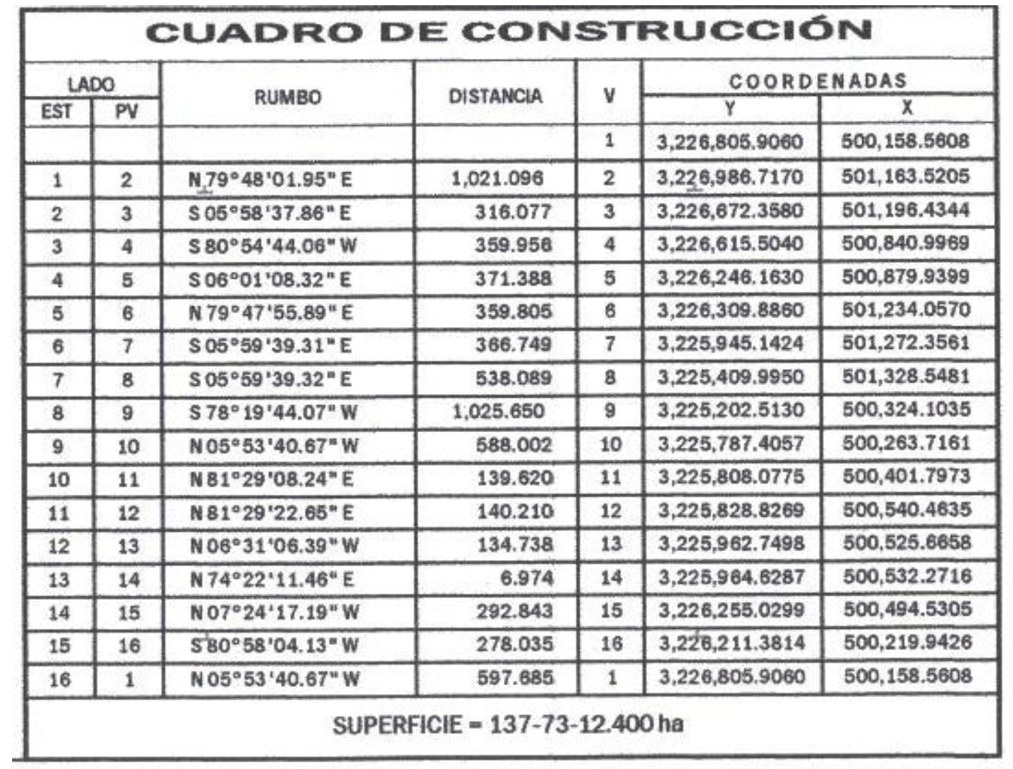
Por lo que,
CONSIDERANDO
I. Que la Secretaría de Desarrollo Agrario, Territorial y Urbano, por conducto de la Dirección General de Ordenamiento de la Propiedad Rural es competente para llevar a cabo el procedimiento de declaratoria de terreno nacional a que se refiere el expediente en que se actúa, de conformidad con el artículo 27 Constitucional primer párrafo y los artículos 41 fracciones I, II y IX de la Ley Orgánica de la Administración Pública Federal; 160 de la Ley Agraria; 108, 109 y 111 del Reglamento de la Ley Agraria en Materia de Ordenamiento de la Propiedad Rural; así como 5, 6 fracción XIII, 8 fracción XXIV inciso c) y 20 fracción XII inciso b), del Reglamento Interior de la Secretaria de Desarrollo Agrario, Territorial y Urbano.
II. Que analizadas las constancias de autos queda demostrado que no existe título de propiedad privada, comunal o ejidal, ni antecedente registral del predio “Unión de Productores de Ladrillo 5 de Febrero y/o La Caridad” y no obstante que hubo inconformidades, las mismas resultaron improcedentes, tal y como se advierte en autos, es de concluir que este no ha salido del dominio de la Nación, por lo que con fundamento en los artículos 157 de la Ley Agraria y 108 del Reglamento de la Ley Agraria en Materia de Ordenamiento de la Propiedad Rural procede declarar terreno nacional el predio “Unión de Productores de Ladrillo 5 de Febrero y/o La Caridad” con la superficie, colindancias y coordenadas expresadas en el resultando número 10 de esta resolución y en consecuencia debe ordenarse su inscripción en el Registro Público de la Propiedad Federal; en el Registro Público del estado de Sonora y en el Registro Agrario Nacional de conformidad con el artículo 111 del citado Reglamento.
Por lo expuesto y fundado, se emite la siguiente:
RESOLUCIÓN
PRIMERO.- Se declara terreno nacional el predio denominado Unión de Productores de Ladrillo 5 de Febrero y/o La Caridad, ubicado en el Municipio de Hermosillo, en el estado de Sonora, con una superficie de 137-73-12.400 hectáreas (ciento treinta y siete hectáreas, setenta y tres áreas, doce punto cuatrocientas centiáreas), cuyas coordenadas y colindancias fueron descritas en el resultando número 10 de esta resolución.
SEGUNDO.- Publíquese la presente resolución en el Diario Oficial de la Federación, comuníquese al Instituto de Administración y Avalúos de Bienes Nacionales y notifíquese personalmente a los interesados en el domicilio que para tal efecto hayan señalado, en un plazo de diez días naturales siguientes al de su publicación.
TERCERO.- Inscríbase la presente resolución en el Registro Público de la Propiedad de la entidad que corresponde, en el Registro Público de la Propiedad Federal y en el Registro Agrario Nacional.
Así lo proveyó y firma.
Dado en la Ciudad de México a 25 de enero de 2024.- Secretario de Desarrollo Agrario, Territorial y Urbano, Román Guillermo Meyer Falcón.- Rúbrica.- Subsecretaria de Ordenamiento Territorial y Agrario, Edna Elena Vega Rangel.- Rúbrica.- Directora General de Ordenamiento de la Propiedad Rural, Dulce María Rodríguez Cervantes.- Rúbrica.- Elaboró, Sara Ivonne Ramírez Pérez.- Rúbrica.- Revisó, María del Rosario Bernabé Rocha.- Rúbrica.- Autorizó, Luis Alberto Hernández Vázquez.- Rúbrica.

AVISO de medición y deslinde del predio denominado TN1-BALAN-099 también denominado TN1-BALAN-099 (SUP. 016), con una superficie aproximada de 6,193.11 metros cuadrados, ubicado en el Municipio de Balancán, Tab.

Al margen un sello con el Escudo Nacional, que dice: Estados Unidos Mexicanos.- DESARROLLO TERRITORIAL.- Secretaría de Desarrollo Agrario, Territorial y Urbano.- Subsecretaría de Ordenamiento Territorial y Agrario.- Dirección General de Ordenamiento de la Propiedad Rural.- Dirección de Terrenos Nacionales.
AVISO DE DESLINDE
AVISO DE MEDICIÓN Y DESLINDE DEL PREDIO DENOMINADO "TN1-BALAN-099" TAMBIÉN DENOMINADO "TN1-BALAN-099 (SUP. 016)", CON UNA SUPERFICIE APROXIMADA DE 6,193.11 METROS CUADRADOS, UBICADO EN EL MUNICIPIO DE BALANCÁN, ESTADO DE TABASCO.
En atención a las Obras del Gobierno de México consideradas de interés público y seguridad nacional, así como los proyectos prioritarios y estratégicos para el desarrollo nacional, con la finalidad de procurar por el óptimo aprovechamiento de los bienes del dominio público de la federación y atendiendo al Plan Nacional de Desarrollo 2019-2024, en el caso específico del Proyecto Prioritario denominado Tren Maya, FONATUR Tren Maya, S.A. de C.V., realiza una solicitud sobre el polígono "TN1-BALAN-099" también denominado "TN1-BALAN-099 (SUP. 016)", por lo que con fundamento en lo dispuesto por los artículos 27 de la Constitución Política de los Estados Unidos Mexicanos; 41 de la Ley Orgánica de la Administración Pública Federal; 1, 2, 12, 13, 19, y 50 de la Ley Federal de Procedimiento Administrativo; 2, 6 fracción VII, 28, 49, 59 al 61, 66 y 84 de la Ley General de Bienes Nacionales; 2, 158, 159, 161 y demás aplicables de la Ley Agraria; 112 del Reglamento de la Ley Agraria en materia de Ordenamiento de la Propiedad Rural y 20 fracciones V y XII del Reglamento Interior de la Secretaría de Desarrollo Agrario, Territorial y Urbano, se faculta a la Secretaría de Desarrollo Agrario, Territorial y Urbano, a través de la Subsecretaría de Ordenamiento Territorial y Agrario y, la Dirección General de Ordenamiento de la Propiedad Rural, para la administración de los terrenos baldíos y nacionales.
Esta última, mediante oficio II210.DGOPR.DTN.00919.2024 del 15 de enero de 2024, autorizó los trabajos técnicos de medición y deslinde del predio presuntamente propiedad de la nación "TN1-BALAN-099" también denominado "TN1-BALAN-099 (SUP. 016)", con una superficie aproximada de 6,193.11 metros cuadrados, ubicado en el municipio de BALANCÁN, estado de TABASCO. Asimismo, en el oficio de referencia se comisionó entre otros a la suscrita perito deslindadora, para llevar a cabo la medición y deslinde del citado predio, por lo que, en cumplimiento a los artículos 14 Constitucional, 3 de la Ley Federal de Procedimiento Administrativo, 160 de la Ley Agraria, 101, 104 y 105 Fracción I del Reglamento de la Ley Agraria en Materia de Ordenamiento de la Propiedad Rural, se publica, por una sola vez en el Diario Oficial de la Federación, en el Periódico Oficial del Gobierno del estado de Tabasco y en el periódico de mayor circulación de esa entidad federativa con efectos de notificación a los propietarios, poseedores, colindantes y todo aquel que considere que los trabajos Técnicos de Medición y Deslinde lo pudiesen afectar, para que dentro del plazo de 30 días hábiles contados a partir de la publicación del presente Aviso en el Diario Oficial de la Federación, comparezcan para exponer lo que a su derecho convenga, así como para presentar la documentación que fundamente su dicho en copia certificada o en copia simple acompañada del documento original para su cotejo, en términos de la fracción II del artículo 15-A de la Ley Federal de Procedimiento Administrativo. Así mismo, en su comparecencia deberán señalar domicilio cierto para oír y recibir notificaciones. El croquis se encontrará a la vista de cualquier interesado correspondiente en la oficina de representación ubicada en Avenida Paseo Usumacinta No. 120, Col. Reforma, C.P. 86080, Villahermosa Centro, Tabasco, México. Se hace saber que dicho aviso con el croquis respectivo se fijará a su vez, en los parajes cercanos al predio.
A las personas que no presenten sus documentos dentro del plazo señalado, o que habiendo sido notificadas a presenciar el deslinde no concurran al mismo, se les tendrá como conformes con sus resultados.
Para tal efecto, se especifica sobre el predio lo siguiente:
Predio: "TN1-BALAN-099" también denominado "TN1-BALAN-099 (SUP. 016)"
Solicitante: FONATUR Tren Maya, S.A. de C.V.
Expediente: DGOPR/IETN-27TB/355/2023
Estado TABASCO
Municipio: BALANCÁN
Superficie: 6,193.11 metros cuadrados
Las medidas, colindancias y coordenadas de ubicación geográfica del predio son las siguientes:
AL NORTE: PRESUNTO TERRENO NACIONAL
AL SUR: PRESUNTO TERRENO NACIONAL
AL ESTE: DERECHO DE VIA TRAMO 1
AL OESTE: PRESUNTO TERRENO NACIONAL
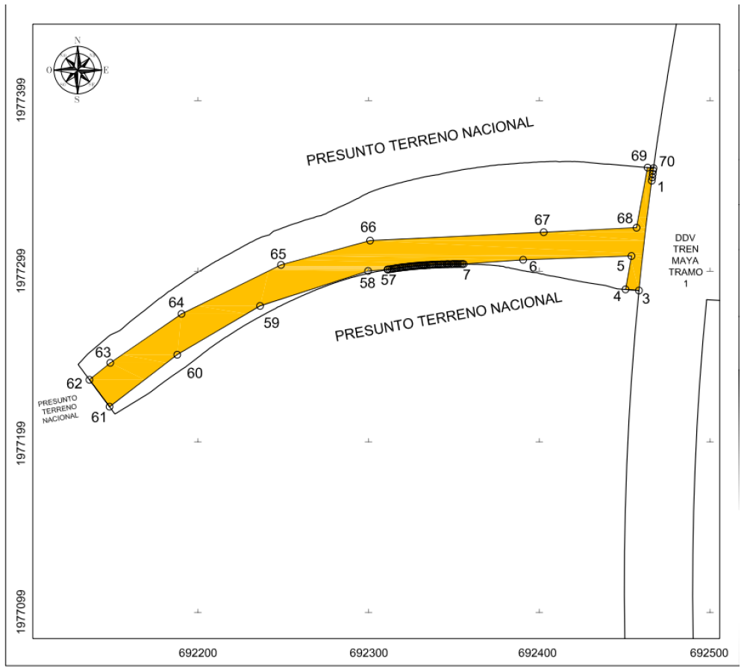

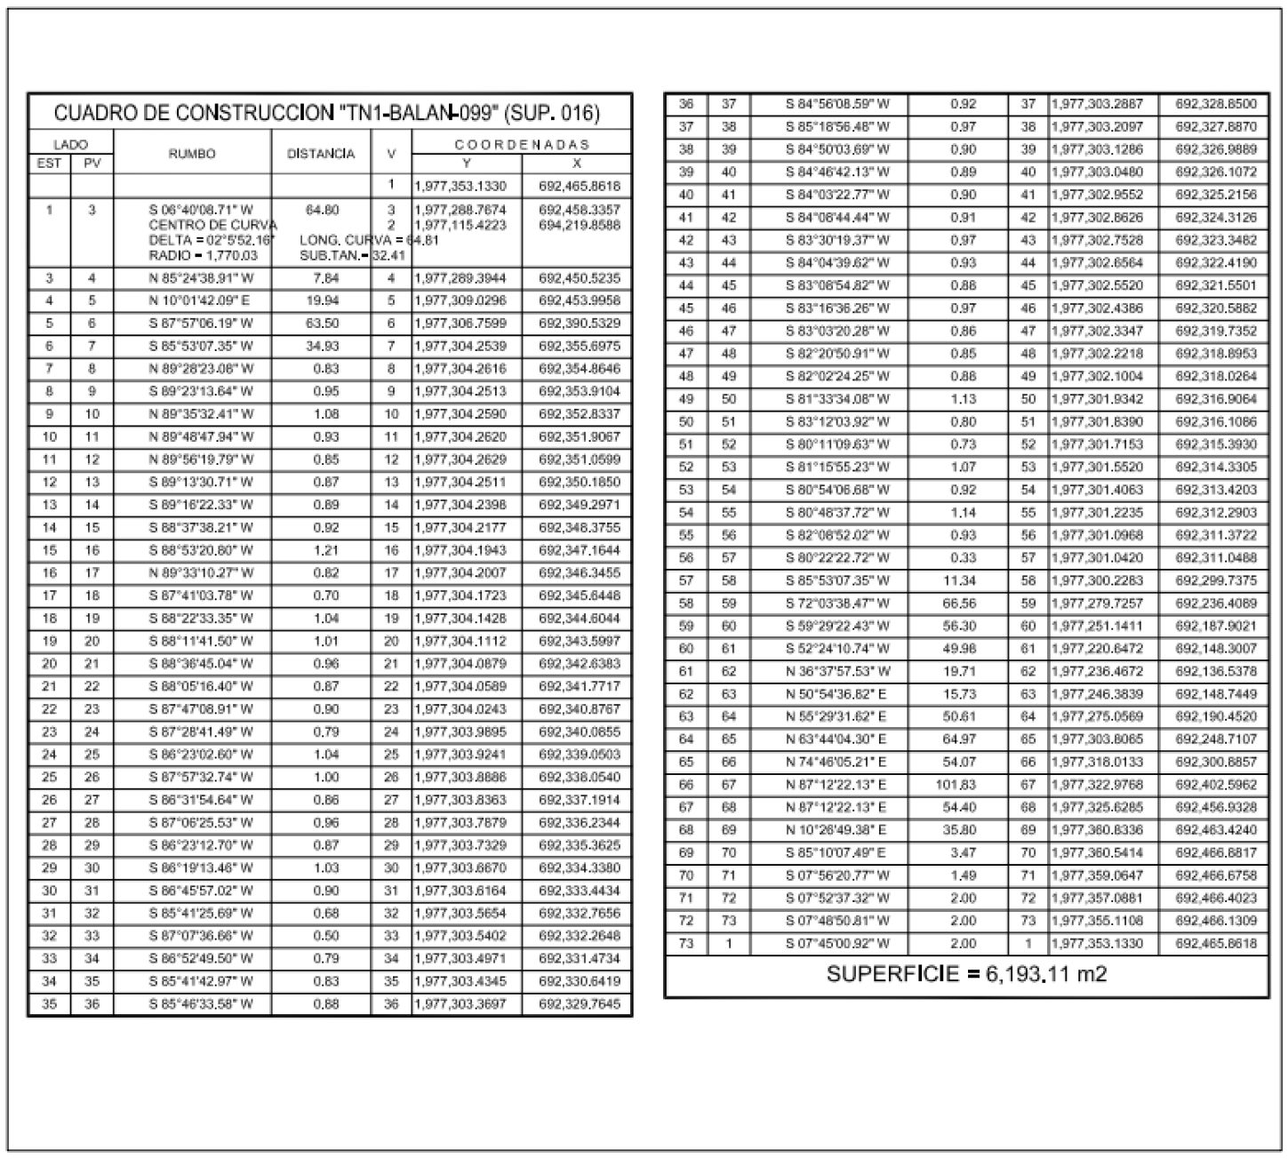

Cabe señalar que el polígono en cuestión versa sobre el Proyecto Prioritario denominado Tren Maya, por lo que al tratarse de una obra destinada al beneficio social se acredita un interés general; en esa tesitura, se deben de otorgar todas las facilidades para sustanciar el debido procedimiento.
Villahermosa Centro, Tabasco, a 16 de enero de 2024.- Perito Comisionada, Sandra Luz González Blanco.- Rúbrica.

AVISO de medición y deslinde del predio denominado TN1-BALAN-109 también denominado TN1-BALAN-109 (SUP. 018), con una superficie aproximada de 114,705.20 metros cuadrados, ubicado en el Municipio de Balancán, Tab.

Al margen un sello con el Escudo Nacional, que dice: Estados Unidos Mexicanos.- DESARROLLO TERRITORIAL.- Secretaría de Desarrollo Agrario, Territorial y Urbano.- Subsecretaría de Ordenamiento Territorial y Agrario.- Dirección General de Ordenamiento de la Propiedad Rural.- Dirección de Terrenos Nacionales.
AVISO DE DESLINDE
AVISO DE MEDICIÓN Y DESLINDE DEL PREDIO DENOMINADO "TN1-BALAN-109" TAMBIÉN DENOMINADO "TN1-BALAN-109 (SUP. 018)", CON UNA SUPERFICIE APROXIMADA DE 114,705.20 METROS CUADRADOS, UBICADO EN EL MUNICIPIO DE BALANCÁN, ESTADO DE TABASCO.
En atención a las Obras del Gobierno de México consideradas de interés público y seguridad nacional, así como los proyectos prioritarios y estratégicos para el desarrollo nacional, con la finalidad de procurar por el óptimo aprovechamiento de los bienes del dominio público de la federación y atendiendo al Plan Nacional de Desarrollo 2019-2024, en el caso específico del Proyecto Prioritario denominado Tren Maya, FONATUR Tren Maya, S.A. de C.V., realiza una solicitud sobre el polígono "TN1-BALAN-109" también denominado "TN1-BALAN-109 (SUP. 018)", por lo que con fundamento en lo dispuesto por los artículos 27 de la Constitución Política de los Estados Unidos Mexicanos; 41 de la Ley Orgánica de la Administración Pública Federal; 1, 2, 12, 13, 19, y 50 de la Ley Federal de Procedimiento Administrativo; 2, 6 fracción VII, 28, 49, 59 al 61, 66 y 84 de la Ley General de Bienes Nacionales; 2, 158, 159, 161 y demás aplicables de la Ley Agraria; 112 del Reglamento de la Ley Agraria en materia de Ordenamiento de la Propiedad Rural y 20 fracciones V y XII del Reglamento Interior de la Secretaría de Desarrollo Agrario, Territorial y Urbano, se faculta a la Secretaría de Desarrollo Agrario, Territorial y Urbano, a través de la Subsecretaría de Ordenamiento Territorial y Agrario y, la Dirección General de Ordenamiento de la Propiedad Rural, para la administración de los terrenos baldíos y nacionales.
Esta última, mediante oficio II210.DGOPR.DTN.00921.2024 del 15 de enero de 2024, autorizó los trabajos técnicos de medición y deslinde del predio presuntamente propiedad de la nación "TN1-BALAN-109" también denominado "TN1-BALAN-109 (SUP. 018)", con una superficie aproximada de 114,705.20 metros cuadrados, ubicado en el municipio de BALANCÁN, estado de TABASCO. Asimismo, en el oficio de referencia se comisionó entre otros a la suscrita perito deslindadora, para llevar a cabo la medición y deslinde del citado predio, por lo que, en cumplimiento a los artículos 14 Constitucional, 3 de la Ley Federal de Procedimiento Administrativo, 160 de la Ley Agraria, 101, 104 y 105 Fracción I del Reglamento de la Ley Agraria en Materia de Ordenamiento de la Propiedad Rural, se publica, por una sola vez en el Diario Oficial de la Federación, en el Periódico Oficial del Gobierno del estado de Tabasco y en el periódico de mayor circulación de esa entidad federativa con efectos de notificación a los propietarios, poseedores, colindantes y todo aquel que considere que los trabajos Técnicos de Medición y Deslinde lo pudiesen afectar, para que dentro del plazo de 30 días hábiles contados a partir de la publicación del presente Aviso en el Diario Oficial de la Federación, comparezcan para exponer lo que a su derecho convenga, así como para presentar la documentación que fundamente su dicho en copia certificada o en copia simple acompañada del documento original para su cotejo, en términos de la fracción II del artículo 15-A de la Ley Federal de Procedimiento Administrativo. Así mismo, en su comparecencia deberán señalar domicilio cierto para oír y recibir notificaciones. El croquis se encontrará a la vista de cualquier interesado correspondiente en la oficina de representación ubicada en Avenida Paseo Usumacinta No. 120, Col. Reforma, C.P. 86080, Villahermosa Centro, Tabasco, México. Se hace saber que dicho aviso con el croquis respectivo se fijará a su vez, en los parajes cercanos al predio.
A las personas que no presenten sus documentos dentro del plazo señalado, o que habiendo sido notificadas a presenciar el deslinde no concurran al mismo, se les tendrá como conformes con sus resultados.
Para tal efecto, se especifica sobre el predio lo siguiente:
Predio: "TN1-BALAN-109" también denominado "TN1-BALAN-109 (SUP. 018)"
Solicitante: FONATUR Tren Maya, S.A. de C.V.
Expediente: DGOPR/IETN-27TB/355/2023
Estado TABASCO
Municipio: BALANCÁN
Superficie: 114,705.20 metros cuadrados
Las medidas, colindancias y coordenadas de ubicación geográfica del predio son las siguientes:
AL NORTE: PRESUNTO TERRENO NACIONAL
AL SUR: PRESUNTO TERRENO NACIONAL
AL ESTE: DERECHO DE VIA TRAMO 1
AL OESTE: DERECHO DE VIA TRAMO 1
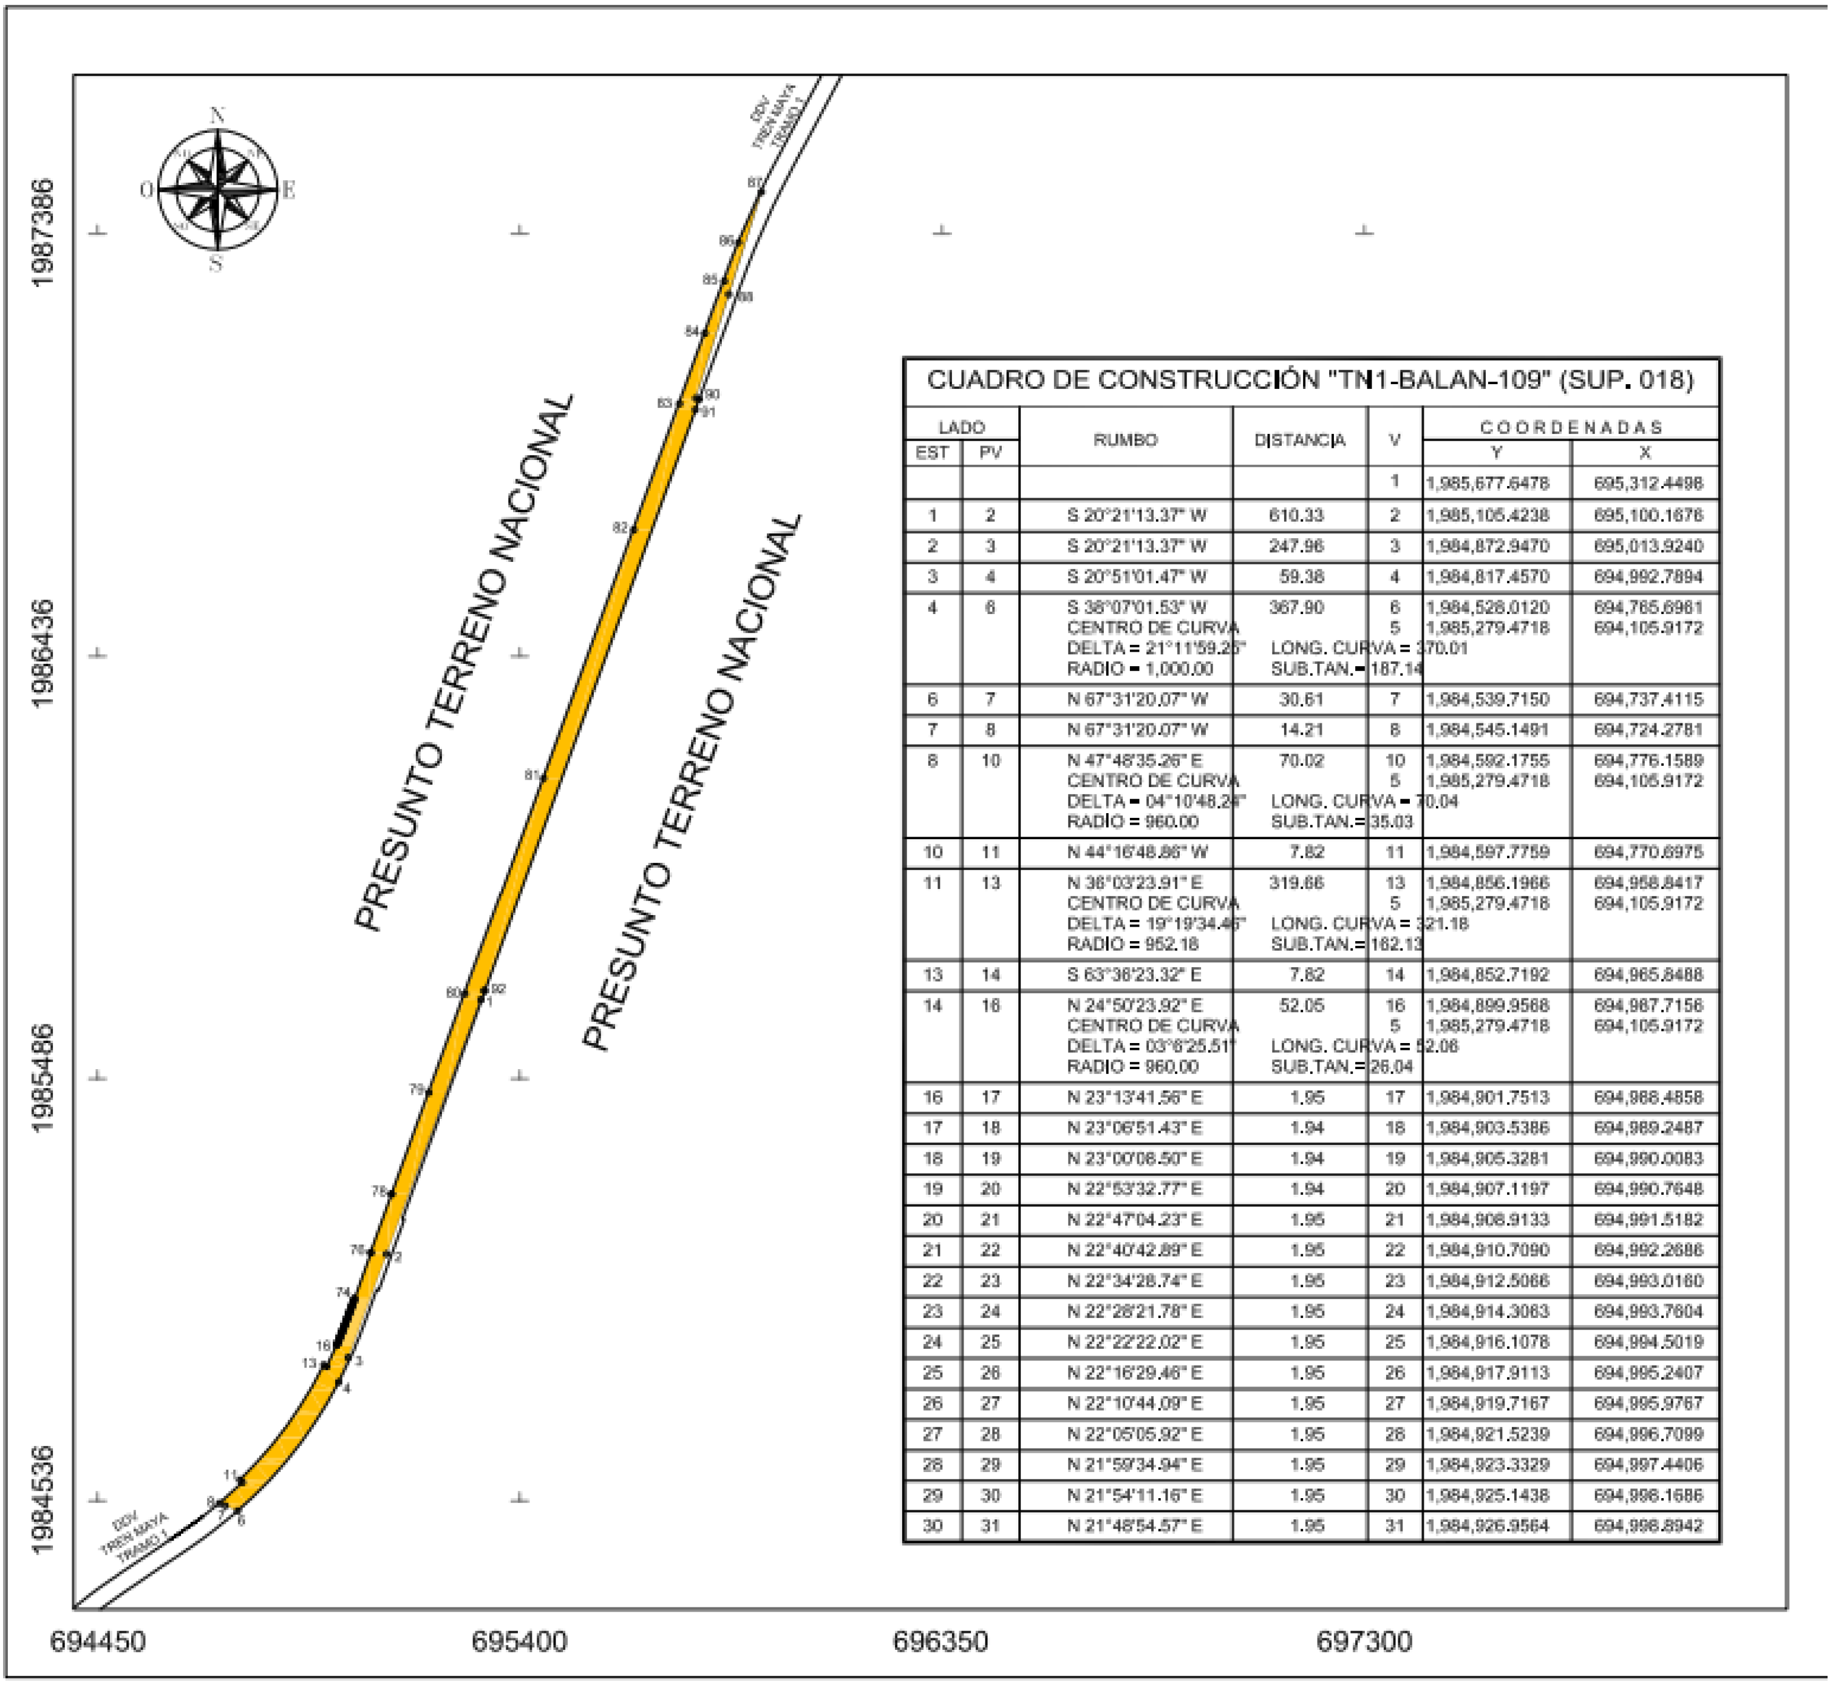

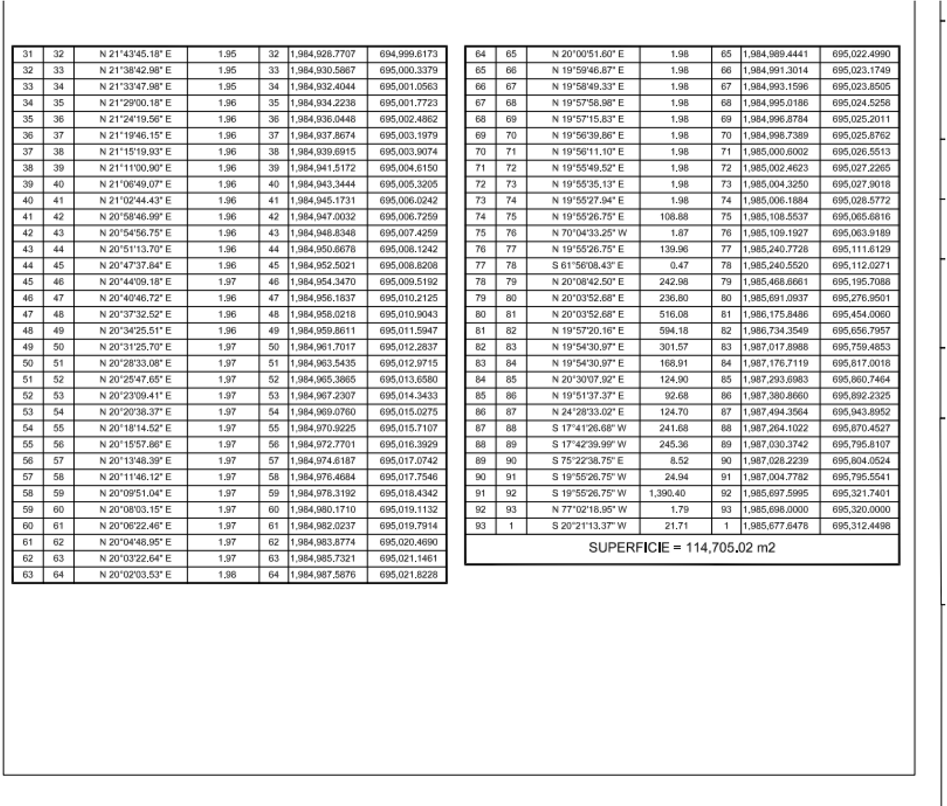

Cabe señalar que el polígono en cuestión versa sobre el Proyecto Prioritario denominado Tren Maya, por lo que al tratarse de una obra destinada al beneficio social se acredita un interés general; en esa tesitura, se deben de otorgar todas las facilidades para sustanciar el debido procedimiento.
Villahermosa Centro, Tabasco, a 16 de enero de 2024.- Perito Comisionada, Sandra Luz González Blanco.- Rúbrica.

AVISO de medición y deslinde del predio denominado TN1-BALAN-112 también denominado TN1-BALAN-112 (SUP. 019), con una superficie aproximada de 13,575.09 metros cuadrados, ubicado en el Municipio de Balancán, Tab.

Al margen un sello con el Escudo Nacional, que dice: Estados Unidos Mexicanos.- DESARROLLO TERRITORIAL.- Secretaría de Desarrollo Agrario, Territorial y Urbano.- Subsecretaría de Ordenamiento Territorial y Agrario.- Dirección General de Ordenamiento de la Propiedad Rural.- Dirección de Terrenos Nacionales.
AVISO DE DESLINDE
AVISO DE MEDICIÓN Y DESLINDE DEL PREDIO DENOMINADO "TN1-BALAN-112" TAMBIÉN DENOMINADO "TN1-BALAN-112 (SUP. 019)", CON UNA SUPERFICIE APROXIMADA DE 13,575.09 METROS CUADRADOS, UBICADO EN EL MUNICIPIO DE BALANCÁN, ESTADO DE TABASCO.
En atención a las Obras del Gobierno de México consideradas de interés público y seguridad nacional, así como los proyectos prioritarios y estratégicos para el desarrollo nacional, con la finalidad de procurar por el óptimo aprovechamiento de los bienes del dominio público de la federación y atendiendo al Plan Nacional de Desarrollo 2019-2024, en el caso específico del Proyecto Prioritario denominado Tren Maya, FONATUR Tren Maya, S.A. de C.V., realiza una solicitud sobre el polígono "TN1-BALAN-112" también denominado "TN1-BALAN-112 (SUP. 019)", por lo que con fundamento en lo dispuesto por los artículos 27 de la Constitución Política de los Estados Unidos Mexicanos; 41 de la Ley Orgánica de la Administración Pública Federal; 1, 2, 12, 13, 19, y 50 de la Ley Federal de Procedimiento Administrativo; 2, 6 fracción VII, 28, 49, 59 al 61, 66 y 84 de la Ley General de Bienes Nacionales; 2, 158, 159, 161 y demás aplicables de la Ley Agraria; 112 del Reglamento de la Ley Agraria en materia de Ordenamiento de la Propiedad Rural y 20 fracciones V y XII del Reglamento Interior de la Secretaría de Desarrollo Agrario, Territorial y Urbano, se faculta a la Secretaría de Desarrollo Agrario, Territorial y Urbano, a través de la Subsecretaría de Ordenamiento Territorial y Agrario y, la Dirección General de Ordenamiento de la Propiedad Rural, para la administración de los terrenos baldíos y nacionales.
Esta última, mediante oficio II210.DGOPR.DTN.00922 del 15 de enero de 2024, autorizó los trabajos técnicos de medición y deslinde del predio presuntamente propiedad de la nación "TN1-BALAN-112" también denominado "TN1-BALAN-112 (SUP. 019)", con una superficie aproximada de 13,575.09 metros cuadrados, ubicado en el municipio de BALANCÁN, estado de TABASCO. Asimismo, en el oficio de referencia se comisionó entre otros a la suscrita perito deslindadora, para llevar a cabo la medición y deslinde del citado predio, por lo que, en cumplimiento a los artículos 14 Constitucional, 3 de la Ley Federal de Procedimiento Administrativo, 160 de la Ley Agraria, 101, 104 y 105 Fracción I del Reglamento de la Ley Agraria en Materia de Ordenamiento de la Propiedad Rural, se publica, por una sola vez en el Diario Oficial de la Federación, en el Periódico Oficial del Gobierno del estado de Tabasco y en el periódico de mayor circulación de esa entidad federativa con efectos de notificación a los propietarios, poseedores, colindantes y todo aquel que considere que los trabajos Técnicos de Medición y Deslinde lo pudiesen afectar, para que dentro del plazo de 30 días hábiles contados a partir de la publicación del presente Aviso en el Diario Oficial de la Federación, comparezcan para exponer lo que a su derecho convenga, así como para presentar la documentación que fundamente su dicho en copia certificada o en copia simple acompañada del documento original para su cotejo, en términos de la fracción II del artículo 15-A de la Ley Federal de Procedimiento Administrativo. Así mismo, en su comparecencia deberán señalar domicilio cierto para oír y recibir notificaciones. El croquis se encontrará a la vista de cualquier interesado correspondiente en la oficina de representación ubicada en Avenida Paseo Usumacinta No. 120, Col. Reforma, C.P. 86080, Villahermosa Centro, Tabasco, México. Se hace saber que dicho aviso con el croquis respectivo se fijará a su vez, en los parajes cercanos al predio.
A las personas que no presenten sus documentos dentro del plazo señalado, o que habiendo sido notificadas a presenciar el deslinde no concurran al mismo, se les tendrá como conformes con sus resultados.
Para tal efecto, se especifica sobre el predio lo siguiente:
Predio: "TN1-BALAN-112" también denominado "TN1-BALAN-112 (SUP. 019)"
Solicitante: FONATUR Tren Maya, S.A. de C.V.
Expediente: DGOPR/IETN-27TB/355/2023
Estado TABASCO
Municipio: BALANCÁN
Superficie: 13,575.09 metros cuadrados
Las medidas, colindancias y coordenadas de ubicación geográfica del predio son las siguientes:
AL NORTE: PRESUNTO TERRENO NACIONAL
AL SUR: PRESUNTO TERRENO NACIONAL
AL ESTE: DERECHO DE VIA TRAMO 1
AL OESTE: DERECHO DE VIA TRAMO 1
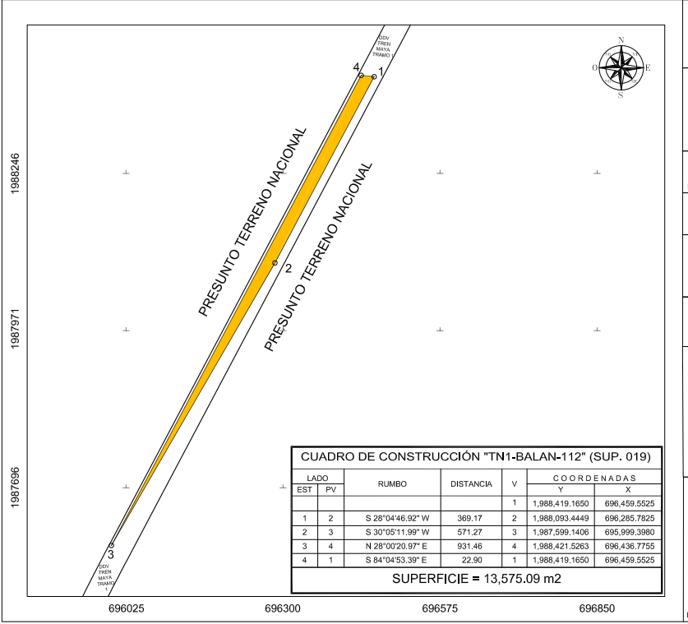

Cabe señalar que el polígono en cuestión versa sobre el Proyecto Prioritario denominado Tren Maya, por lo que al tratarse de una obra destinada al beneficio social se acredita un interés general; en esa tesitura, se deben de otorgar todas las facilidades para sustanciar el debido procedimiento.
Villahermosa Centro, Tabasco, a 16 de enero de 2024.- Perito Comisionada, Sandra Luz González Blanco.- Rúbrica.

AVISO de medición y deslinde del predio denominado TN1-TENO-114 también denominado TN1-TENO-114 (SUP. 002), con una superficie aproximada de 42,967.56 metros cuadrados, ubicado en el Municipio de Tenosique, Tab.

Al margen un sello con el Escudo Nacional, que dice: Estados Unidos Mexicanos.- DESARROLLO TERRITORIAL.- Secretaría de Desarrollo Agrario, Territorial y Urbano.- Subsecretaría de Ordenamiento Territorial y Agrario.- Dirección General de Ordenamiento de la Propiedad Rural.- Dirección de Terrenos Nacionales.
AVISO DE DESLINDE
AVISO DE MEDICIÓN Y DESLINDE DEL PREDIO DENOMINADO "TN1-TENO-114" TAMBIÉN DENOMINADO "TN1-TENO-114 (SUP. 002)", CON UNA SUPERFICIE APROXIMADA DE 42,967.56 METROS CUADRADOS, UBICADO EN EL MUNICIPIO DE TENOSIQUE, ESTADO DE TABASCO.
En atención a las Obras del Gobierno de México consideradas de interés público y seguridad nacional, así como los proyectos prioritarios y estratégicos para el desarrollo nacional, con la finalidad de procurar por el óptimo aprovechamiento de los bienes del dominio público de la federación y atendiendo al Plan Nacional de Desarrollo 2019-2024, en el caso específico del Proyecto Prioritario denominado Tren Maya, FONATUR Tren Maya, S.A. de C.V., realiza una solicitud sobre el polígono "TN1-TENO-114" también denominado "TN1-TENO-114 (SUP. 002)", por lo que con fundamento en lo dispuesto por los artículos 27 de la Constitución Política de los Estados Unidos Mexicanos; 41 de la Ley Orgánica de la Administración Pública Federal; 1, 2, 12, 13, 19, y 50 de la Ley Federal de Procedimiento Administrativo; 2, 6 fracción VII, 28, 49, 59 al 61, 66 y 84 de la Ley General de Bienes Nacionales; 2, 158, 159, 161 y demás aplicables de la Ley Agraria; 112 del Reglamento de la Ley Agraria en materia de Ordenamiento de la Propiedad Rural y 20 fracciones V y XII del Reglamento Interior de la Secretaría de Desarrollo Agrario, Territorial y Urbano, se faculta a la Secretaría de Desarrollo Agrario, Territorial y Urbano, a través de la Subsecretaría de Ordenamiento Territorial y Agrario y, la Dirección General de Ordenamiento de la Propiedad Rural, para la administración de los terrenos baldíos y nacionales.
Esta última, mediante oficio II210.DGOPR.DTN.00924.G2024 del 15 de enero de 2024, autorizó los trabajos técnicos de medición y deslinde del predio presuntamente propiedad de la nación "TN1-TENO-114" también denominado "TN1-TENO-114 (SUP. 002)", con una superficie aproximada de 42,967.56 metros cuadrados, ubicado en el municipio de TENOSIQUE, estado de TABASCO. Asimismo, en el oficio de referencia se comisionó entre otros a la suscrita perito deslindadora, para llevar a cabo la medición y deslinde del citado predio, por lo que, en cumplimiento a los artículos 14 Constitucional, 3 de la Ley Federal de Procedimiento Administrativo, 160 de la Ley Agraria, 101, 104 y 105 Fracción I del Reglamento de la Ley Agraria en Materia de Ordenamiento de la Propiedad Rural, se publica, por una sola vez en el Diario Oficial de la Federación, en el Periódico Oficial del Gobierno del estado de Tabasco y en el periódico de mayor circulación de esa entidad federativa con efectos de notificación a los propietarios, poseedores, colindantes y todo aquel que considere que los trabajos Técnicos de Medición y Deslinde lo pudiesen afectar, para que dentro del plazo de 30 días hábiles contados a partir de la publicación del presente Aviso en el Diario Oficial de la Federación, comparezcan para exponer lo que a su derecho convenga, así como para presentar la documentación que fundamente su dicho en copia certificada o en copia simple acompañada del documento original para su cotejo, en términos de la fracción II del artículo 15-A de la Ley Federal de Procedimiento Administrativo. Así mismo, en su comparecencia deberán señalar domicilio cierto para oír y recibir notificaciones. El croquis se encontrará a la vista de cualquier interesado correspondiente en la oficina de representación ubicada en Avenida Paseo Usumacinta No. 120, Col. Reforma, C.P. 86080, Villahermosa Centro, Tabasco, México. Se hace saber que dicho aviso con el croquis respectivo se fijará a su vez, en los parajes cercanos al predio.
A las personas que no presenten sus documentos dentro del plazo señalado, o que habiendo sido notificadas a presenciar el deslinde no concurran al mismo, se les tendrá como conformes con sus resultados.
Para tal efecto, se especifica sobre el predio lo siguiente:
Predio: "TN1-TENO-114" también denominado "TN1-TENO-114 (SUP. 002)"
Solicitante: FONATUR Tren Maya, S.A. de C.V.
Expediente: DGOPR/IETN-27TB/355/2023
Estado TABASCO
Municipio: TENOSIQUE
Superficie: 42,967.56 metros cuadrados
Las medidas, colindancias y coordenadas de ubicación geográfica del predio son las siguientes:
AL NORTE: PRESUNTO TERRENO NACIONAL
AL SUR: PRESUNTO TERRENO NACIONAL
AL ESTE: DERECHO DE VIA TRAMO 1
AL OESTE: DERECHO DE VIA TRAMO 1
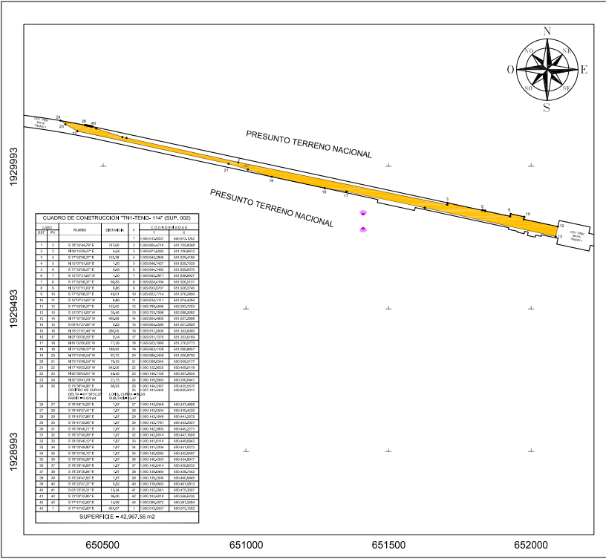
Cabe señalar que el polígono en cuestión versa sobre el Proyecto Prioritario denominado Tren Maya, por lo que al tratarse de una obra destinada al beneficio social se acredita un interés general; en esa tesitura, se deben de otorgar todas las facilidades para sustanciar el debido procedimiento.
Villahermosa Centro, Tabasco, a 16 de enero de 2024.- Perito Comisionada, Sandra Luz González Blanco.- Rúbrica.

